Revidering av studieplan – huvudhandledare
2020-08-25

1

Studieplanen ska följas upp minst en gång per år, och detta görs i ISP-systemet genom en så kallad ”revidering”.
Elva månader efter att tidigare studieplan fastställts kommer både du och din doktorand att få en e-postpåminnelse om att det är dags att revidera studieplanen. E-postpåminnelsen skickas därefter automatiskt till er veckovis fram tills dess att doktoranden godkänt en reviderad studieplan.
Skulle inte godkännandet av den reviderade versionen ha påbörjats efter tretton månader kommer påminnelserna istället att skickas till vicedekan för forskarutbildningen.
Det är bara huvudhandledare som kan initiera revidering av en studieplan.

Steg för steg
- Logga in i ISP-systemet, välj menyval Studieplaner för att lista dina aktuella studieplaner och klicka på åtgärdsknappen intill den fastställda studieplanen du vill revidera. Välj därefter Revidera.
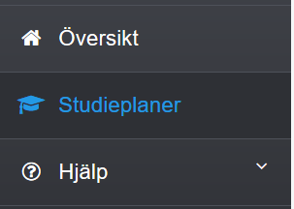
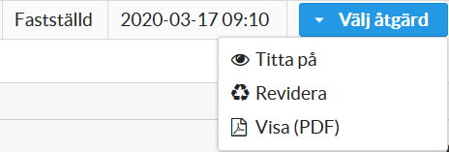
- Ett dialogfönster öppnas där du bekräftar att du vill gå vidare. Trycker du Revidera för att fortsätta så skapas och sparas den nya versionen av studieplanen direkt.
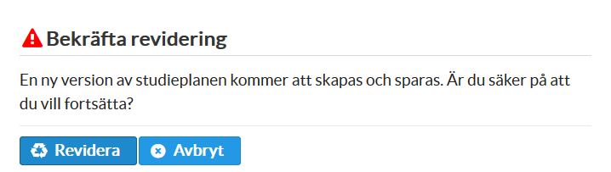
- Du har nu skapat en ny version av studieplanen. Klickar du åter på menyval Studieplaner ser du i översikten över dina studieplaner att en ny version av studieplanen finns med status Skapad.
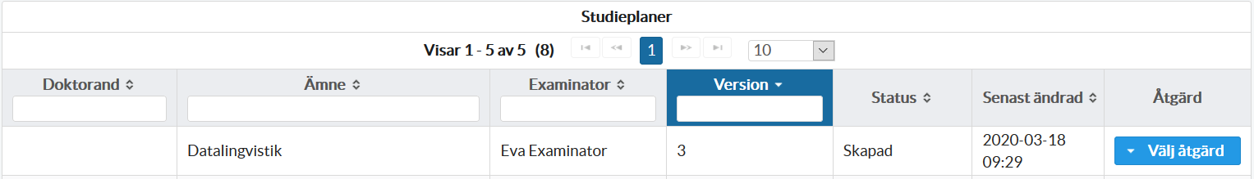
Om du i sökfiltret för studieplaner väljer att bocka i rutan Arkiverad ser du även gamla versioner tillgängliga i läsvy och som PDF.
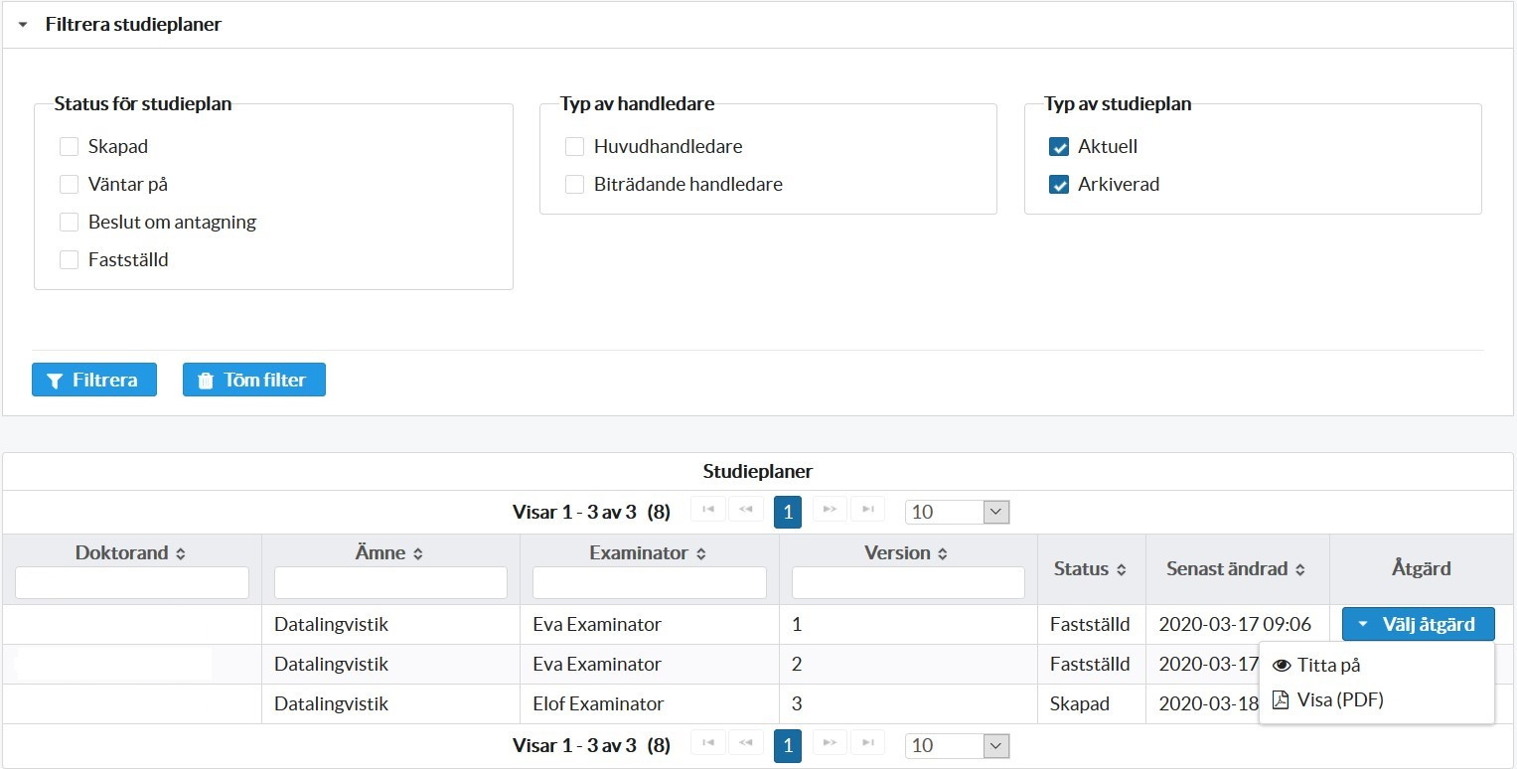
- När du skapat den nya versionen informeras doktoranden genom ett automatiskt e-postmeddelande att studieplanen är reviderad och redo att arbetas med igen.
- Både du och doktoranden kan fylla i uppgifter i studieplanen så länge den befinner sig i status Skapad.
- När doktoranden är klar med uppdateringarna av planen och vid behov stämt av med dig godkänner doktoranden studieplanen genom att trycka på knappen Godkänn och skicka vidare.
- När doktoranden har godkänt studieplanen får du ett automatiskt e-postmeddelande från ISP-systemet om att det finns en studieplan att godkänna.
- I ISP-systemet kommer det nu att finnas en studieplan med status Väntar på handledare. Du öppnar studieplanen genom att klicka på åtgärdsknappen till höger om studieplanen och därefter Redigera.
- Du får en överblick av var det finns förändringar i studieplanen jämfört med tidigare version då förändringarna är inramade i blått.
Både flikar och fält inom flikarna där ändringar har gjorts ramas in i blått.
Vill du inte se markeringarna för ändringar bockar du i rutan Dölj skillnader högst upp till höger i studieplanen.
- När du har granskat studieplanen kan du välja att skicka tillbaka till doktoranden (ej godkänna) eller godkänna och skicka vidare till FU-prefekten med hjälp av knapparna längst ner i studieplanen.
- Har FU-prefekt synpunkter på den reviderade versionen och väljer Skicka tillbaka så blir du informerad via ett automatiskt epostmeddelande att det finns en studieplan att godkänna. I annat fall godkänner FU-prefekten studieplanen och skickar den vidare till vicedekan för forskarutbildningen.
- Revideringen av studieplanen är färdig när vicedekan för forskarutbildningen har fastställt studieplanen.

Använd valfri webbläsare, förutom Safari eller Microsoft Explorer, när du arbetar i ISP-systemet.

